Класс |  | Количество присутствующих: |  | отсутствующих:
Тема урока |  | Формирование полиэтнического общества в советский период
Цели обучения, которые достигаются на данном уроке (ссылка на учебную программу) |  | 11.2.1.3 использовать понятия "депортация", "спецпереселенцы", "полиэтническое общество", "национальная политика", "интернационализм", "толерантность" для объяснения процесса изменения этнического состава Казахстана  11.2.1.2 исследовать этапы изменения этнического состава населения на территории Казахстана  11.2.1.4 объяснять особенности культурного взаимовлияния этносов Казахстана в советский период
Цель урока |  | •определить причины формирование полиэтнической общества в период СССР натерриторииКазахстана;  •продолжить формирование навыков анализа исторических документов;
Критерии успеха |  | Понятьсмысл и содержание концепций формирования полиэтнического общества.  Выявляет и анализирует периоды этнических изменений в историиКазахстана  Оценивает влияние этнических отношений на культуру Казахстана
Ход урока
Этапы урока | Деятельность учителя |  | Деятельность обучающихся |  | Оценивание
Организационный этап | Спросите у учеников настроение, создайте позитивную атмосферу. Узнайте, как они относятся к сегодняшней теме.  Введите урок.«Подумай. Обсуди. Поделитесь своими идеями »  Задание 1  Используя иллюстрации, определите вехи истории Казахстана в 20 веке.  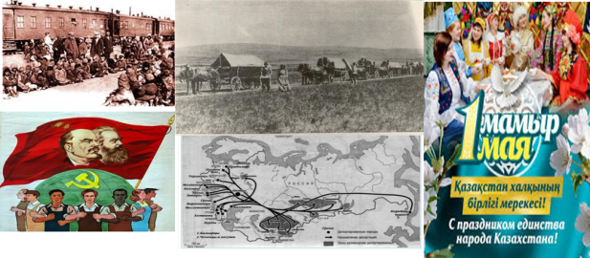  Задание 2  Проанализировать процесс превращения Казахстана в полиэтническое общество, используя данные |  | Показывают решения задач, при возникновении вопросов разбирают с учителем |  | Интерактивное обучение
Изучение нового материала | Задание 3  Укажите расположение этнических группна территории Казахстана  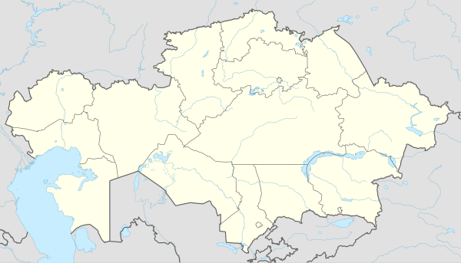  Задание 4  Как вы согласны с утверждением, что «Казахстан оказал значительное влияние на казахский народ»?  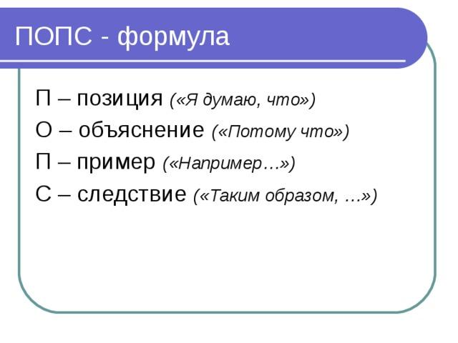  Задание 5  1. Объясните этнические изменения в 20 веке с общественно-политическими событиями?  2. Проанализируйте причины демографических изменений за определенный период.  3. Оценить специфику этнического состава независимого Казахстана  Задание 6  Проанализировать специфику развития полиэтнического общества Казахстана по данным направлениям.  Политический  Экономический  Социальный  Культурный |  | Учащиеся задумаются над проблемным вопросом.  Самостоятельно формулируют учебную цель урока.  Раскрывают содержание понятий  Отвечают на поставленные вопросы.  Работают в парах.  Исследуют предложенные картинки, иллюстрирующие произведение.  Восстанавливают по памяти сюжет рассказа.  Учащиеся группы С могут воспользоваться художественными текстами.  . Рассматривают картину, смотрят презентацию  Заполняют таблицу  Опережающее задание |  | Словесная оценка учителя  . Взаимооценивание  Стратегия «Стикер
Рефлексия | «Рефлексия»  В конце урока учащиеся проводят рефлексию:  Самооценивание  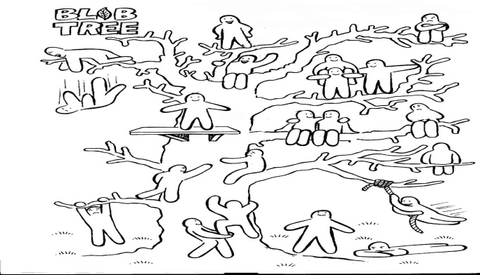 |  | Учащиеся подытоживают свои знания по изучаемой теме.

